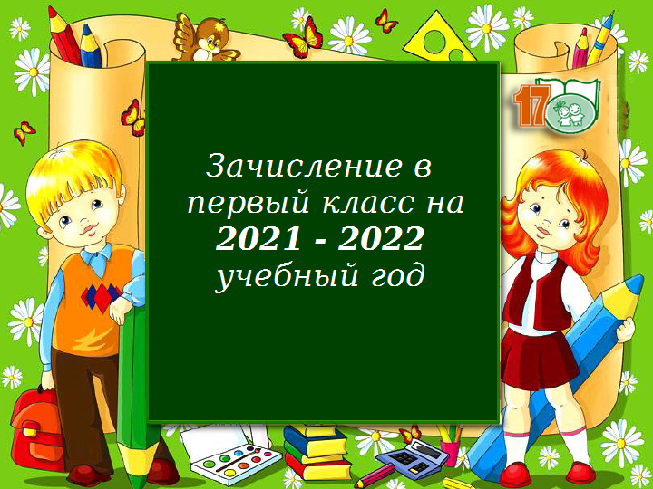

Вакантные места для приема (перевода)
С 1 апреля 2021 года начинается прием документов в 1 класс
Заявления от родителей детей, поступающих в школы по месту прописки, принимаются с 1 апреля по 30 июня. С 6 июля документы могут подать те, кто не закреплен за желаемой образовательной организацией.
Новые сроки приема детей в школы утверждены приказом Минпросвещения России от 02.09.2020 N 458 «Об утверждении Порядка приема на обучение по образовательным программам начального общего, основного общего и среднего общего образования».
Прием в 1 класс проводится без вступительных испытаний. Отказать школа может только в случае отсутствия свободных мест. Тогда муниципальный орган управления образованием предложит семье другую общеобразовательную организацию.
Прием осуществляется по личному заявлению родителей (законных представителей) ребенка при предъявлении оригинала документа, удостоверяющего личность родителя, либо оригинала документа, удостоверяющего личность родителя, либо оригинала документа, удостоверяющего личность иностранного гражданина и лица без гражданства в РФ.
Запись производится с 9.00 по 17.00, кроме субботы, воскресенья. Обращаться в приёмную директора. При себе иметь паспорт, свидетельство о рождении ребёнка, оригинал документа, подтверждающего регистрацию ребёнка по месту жительства или свидетельство о регистрации ребёнка по месту пребывания на закрепленной территории.
Информация о количестве свободных мест в МКОУООШ №27
Прием документов в 1 класс с 01.04.2021 — 15 мест

